课题：探索1 Python程序设计语言（2） |  | 编号9-4-2
学情分析：  本课的教学对象为九年级学生，在八年级的学习中，学生曾通过搭建物联系统，解决一些现实存在的问题，对程序设计、算法三种结构有了一定的认识，但对具体的程序设计语言还很陌生。同时，初中生处于形式运算阶段初期，对“分支语句”“循环语句”等抽象概念有一定接受能力，但需通过具象化案例降低理解门槛。  在前几章的学习中，学生对人工智能的技术基础和本质进行了学习。Python作为编写人工智能应用的首选语言，其语法简洁易读，既能帮助学生消除对“编程”的恐惧心理，又能帮助学生在案例中明了其丰富的生态库、跨平台兼容性、社区支持以及与AI领域需求的高度契合等特点。 |  | 教材分析：  “探索1”对应第一个项目子问题，目的是让学生体验简单小程序，学习python语言的基础知识，在此基础上设计简单小程序，体验传统计算机解决问题的方法和效果，具体内容包括python语言的运行环境、python语言的基本语句和自定义函数。
内容分析：
1.通过对比不同的人工智能应用场景，初步了解人工智能中的搜索、推理、预测和机器学习等不同实现方式。
2.通过分析典型案例，对比计算机传统方法和人工智能方法处理同类问题的效果。
教学目标：  信息意识：通过对比循环结构和条件循环语句，能够理解其逻辑关系，具有自主动手书写程序、解决问题的意识。  计算思维：通过问题分析，理解循环语句的作用；根据需求，合理构思循环条件或循环次数，并设计简单的小程序解决实际问题；理解程序设计的模块化思想，能够自主将复杂问题分解成为小问题并逐步解决。  数字化学习与创新：主动利用生成式人工智能开展实践活动，在设计小程序的过程中能够自主探究并突破困难；根据需求，与合作伙伴协作设计和制作小程序；在实践活动中，主动创新，为小程序增加功能，认识到创新的重要性。  信息社会责任：理解程序设计需要耐心磨练、不断优化，才能有所成就；树立正确的科技发展观，明确自身在智慧社会建设中的责任与使命。 |  | 教学重难点：  重点：  ①python的语法规则、基本语句  难点：  ①理解循环结构对应的条件循环语句的逻辑关系、序列等。  ②根据需求设计简单的小程序解决实际问题。
课前准备：
教学PPT（希沃）、学习活动单、半成品素材
板块 | 问题设计 | 学生活动设计 |  | 反馈交流设计
回顾旧知  巩固热身 | 师：上节课，我们利用python宝典帮助小妖怪进行修练，并与鼠妖战斗，积累经验。那么让我们通过几个小游戏，巩固复习一下。  （希沃小游戏，学生上台竞技）  （教师讲解易错点，及时巩固） | 思考  竞技/观看 |  | 师生交流：  1.第一课时重难点、易错点
创设情景  提出问题 | 师：虽然小妖怪已经有一定的战力和战斗经验，但显然还远远不足，你们看，唐僧是这样说的。  （播放视频）  师：怎样才算有自保的能力？  生：战力要高  师：怎么提高战力？  生：修练。  师：怎么算达标了？给它设一个数值。  生：2万。  师：可以的，那除此之外还有什么要求？  生：能打怪  师：哦，小妖怪还需要和各类妖怪进行PK。  师：不错，那我们来尝试达成这2个目标。 | 思考  回答 |  | 师生交流：  1.根据问题进行需求分析
增强实力  条件循环 | 师：首先，想要战力达到2W，我们需要修练多久？你说说看你的小妖怪要修炼多久？你呢？  生：（根据修炼效率不同给出不同的答案）  师：我们发现，好像修练时间也不一定一致，修练次数呢？一致吗？  生：也不一定一致。  师：那我们怎么写程序？有没有一个固定的已知条件？  生：目标是2W。  师：不管要修炼几次、要修练多久，目标都是一致的对不对？那我们就要使用到条件循环语句。条件循环语句的作用是在满足某条件的情况下多次执行某段代码。它的语句是：while 条件：执行语句  师：我们先来思考一下，while 后面的条件怎么写？  生：zl>=20000  师：哦，当条件成立时，反复执行语句，我战力大于等于20000了，然后我来反复修练，哪里有问题？  生：zl<20000  师：诶没错，当战力不够，不达标，我们才要反复修练。 | 思考、回答  倾听  思考  理清思路 |  | 师生交流：  1.条件循环语句与结构  2.条件分析
增强实力  条件循环 | 师：那么第二个问题，反复修练的语句怎么写？  生：zl=zl+y*5  师：我们在哪里写过的？  生：1-4行（追问：全部吗？去除第二行）  师：没错，我们发现在编程的过程中，有的时候并不是每次都要一个字一个字的书写出来，有的语句是可以复制的。这里主要是因为我们事先已经解决了“修练提升战力”这一问题，现在只要解决“反复修练直到达标”这个问题了。换句话说，我们将一个复杂一点的问题拆解成2个小问题，逐步完成，这就是程序设计中的“模块化思想”的一个方面的体现。  师：模块化思想指的是将程序划分为功能独立的模块，每个模块负责一个子问题，比如我们将“修炼达标”分为“修炼”和“达标”。模块化思想的优点在于“降低复杂度、并行化、可维护”，比如问题分解了解决起来比较有针对性，再比如如果“对战”的程序如果出错，并不影响“修炼”的程序运行。  师：现在请大家尝试书写程序，让小妖怪修炼达标。  （学生书写语句，如果有困难则互相帮助或求助豆包）  （教师展示学生作品，其他学生评价） | 思考、回答  对比发现  倾听、理解  倾听、理解  书写程序 |  | 师生交流：  1.模块化思想
身经百战  计数循环 | 师：接下来我们要解决第二个问题了，首先，以模块化思想的角度，哪些语句是与妖怪PK？  生：8-16行语句。  师：第8行语句也是吗？还记得这条语句的作用吗？  生：导入函数  师：函数需要重复导入吗？  生：不需要。  师：我们在编写程序的时候，只需要复制粘贴9-16行语句即可，不需要重复书写。  师：那么，与多少妖怪PK才算有战斗经验呢？  生：100次，身经百战。  师：当循环次数已知时，我们要用到计数循环语句。它的语句格式是：for 变量 in 可迭代对象: 循环体。在这条语句里有两个部分，第一个是这个变量，这个变量我们用什么指代？  生：a  师：可以的，只需要设一个单独的变量，和前后语句不重复就行，老师习惯于写i，大家喜欢什么都可以。  师：第二个部分是可迭代对象，这个可迭代对象是一个整数序列，大家可以理解为次数；但并不是次数的数值，而是要执行几次，就要在这个可迭代对象里写几个数。比如如果我想要循环3次，我就需要写三个数。  （教师演示：for i in [1,2,1]）  （学生尝试，如果有困难则互相帮助或求助豆包）  师：但是我们现在是要身经百战，那次数多，总不能写100个1吧？python的优点还记得吗？程序开源，总有人编译过函数来解决常见问题。这里老师给大家推荐一个好用的函数，range函数。它的作用是生成一个整数序列。  师：range函数括号内有三个数值，分别表示起始值、结束值、步长，代表这个序列从start开始，到stop-1结束，每次加上step。比如range(1,8,2)，就是？  生：从1开始，到7结束，每次+2  师：那就是哪些值？  生：1，3，5，7  师：循环几次？  生：4次（学生可能被混淆，那么强调一下数值不影响循环，数值的数量才影响循环）  师：那range(0,8,1)呢？  生：0,1,2,3,4,5,6,7，一共8次  师：range函数中，当start为0，step为1时可省略，那么range(0,8,1)可以怎么缩写？  生：range(8)  师：我们现在要循环100次，要写range几？  生：range(100)  （学生书写语句，如果有困难则互相帮助或求助豆包）  （教师展示作品，学生点评）  师：（提示优化随机数函数范围） | 阅读  思考、回答  倾听  倾听、理解  书写程序  讨论交流  倾听  理解、回答  思考、回答  书写程序  交流讨论 |  | 师生交流：  1.进一步体会模块化思想  2.计数循环  3.序列  4.range函数  5.完善计数循环
AI  助力  重塑世界 | 师：如果程序还有问题，请大家修改程序，如果你已经书写完成了，可以完成学习活动单上的拓展任务，将程序复制给豆包，让她帮你生成一个小游戏吧！旁边的小提醒中，有提示词。大家可以尝试一下。  （分层任务：学有困难的同学继续完善程序；学有余力的同学将程序喂给豆包，生成网页小游戏）  （展示学生生成的网页） | 尝试探究 |  | 师生交流：  选做任务：  豆包生成网页小游戏
课堂小结 | 师：小妖怪在大家的帮助下，通过了唐僧师徒的考验，孙大圣有话说【播放视频】小妖怪取得的真经是什么？  生：努力、不放弃……  师：大家在程序设计的过程中可能遇到很多困难，就像拦路的鼠妖，但没关系，小妖怪能不断重生，我们的程序也可以反复运行，小妖怪有练功宝典，我们也有豆包助力；可以说，程序设计就像修炼，也要不断努力、反复磨练，才能有所成就。 | 提交作业 |  | 师生交流：  程序设计心得
板书 | 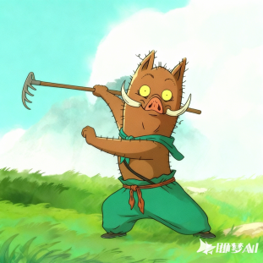        
  小妖怪的修炼之旅
  基础语句 | 赋值语句 | 变量 战力zl 年份y
  基础语句 |  | 常量 1、5
  基础语句 | 输出语句 | print()
  基础语句 | 输入语句 | input()
  分支语句 | if elif else
  循环语句 | 条件循环 | while
   | 计数循环 | for 变量 in range( )

学习活动单
单元主题 | 人工智能程序的设计 | 课时 | 2
课题名称 | 探索1 Python程序设计语言
学习任务
【活动1】提升战力 基础语句  1.如何计算战力值？写一写表达式  2.编写程序，为战力赋值，并输出战力  3.如何更新战力？用变量和常量书写表达式  注： ''' 的作用是增加注释，删除即可（有两句'''哦！）  4.拓展：优化输出：print("小妖怪的战力为", )  运行查看效果 |  |  | 小提醒：  1.程序语句是全英文输入！  2.AI小助手使用方法：  ①打开豆包  ②复制错误语句（预览界面标红）粘贴给豆包  ③阅读豆包反馈并修改（豆包不是万能的！请注意甄别！）
【活动2】勇斗鼠妖 分支语句
1.生成随机数，为鼠妖赋值战力。思考：随机数的区间如何表示？
2.借助流程图，思考鼠妖和小妖怪之间战力对比有哪些情况？选择哪条语句？
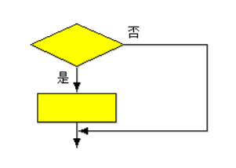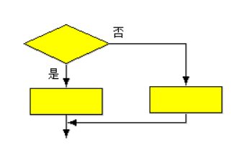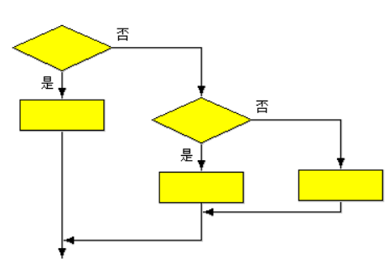
结构一 结构二 结构三
3.使用对应的语句书写程序，判断鼠妖和小妖怪的输赢。

【活动3】增强实力 循环语句  1.思考：怎样算有自保的能力？要满足什么条件？  提示：已有的变量有哪些？  2.条件循环语句：满足某条件的情况下多次执行某段代码  思考：需要满足的条件是？  反复执行的语句是？  3.计数循环语句：循环次数已知  思考：本条程序循环几次？ 如何书写？  range()函数：生成一个整数序列，格式为：range(start,stop,step)  反复执行的语句是？  4.拓展：将程序复制给豆包，让她帮你生成一个小游戏吧！ |  |  | 3.对豆包说：  帮我生成一个网页小游戏…  主要内容参考以下python语句……
困惑与建议（可不填）
对于本节课，我存在以下困惑与建议：

